НАО «КАРАГАНДИНСКИЙ ТЕХНИЧЕСКИЙ УНИВЕРСИТЕТ
ИМЕНИ АБЫЛКАСА САГИНОВА»

Кафедра кибербезопасность и искуственный интеллект

ЛАБОРАТОРНАЯ
РАБОТА №3

по дисциплине «Введение в базы данных»
Тема: Создание запросов и модификация таблиц базы данных.

Принял:
Жакина М.
__________________________
(подпись) (дата)
Выполнил:
ст.гр. СИБ-23-8 Әділ М.С.

Караганда 2025
Лабораторная работа № 3

Тема: " Создание запросов и модификация таблиц базы данных "

Цель работы: усвоить способы создания выборки данных в среде СУБД MS SQL Server.

Задания
1. Реализовать запросы в соответствии с требованиями индивидуального
варианта задания на разработку курсового проекта.

Решение:
- Вычислить стоимость льготных тарифов оплаты услуг для всех врачебных специальностей
- Список категорий специалистов и число обращений к ним в текущем месяце
- Виды лекарств и их общее количество, назначенных в текущем году
- Список лекарств в названии которых встречается сочетание букв «…»
- Список пациентов со льготами, которым были выданы лекарства «I-го» числа текущего месяца

Задание 1

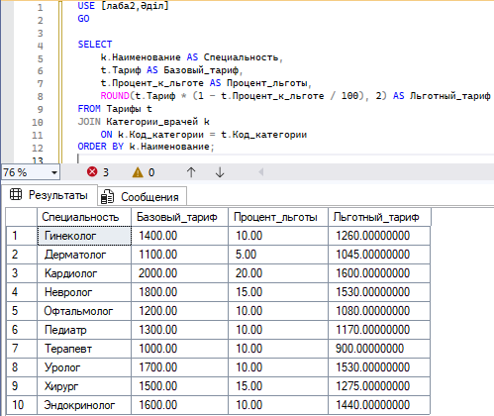

Задание 2
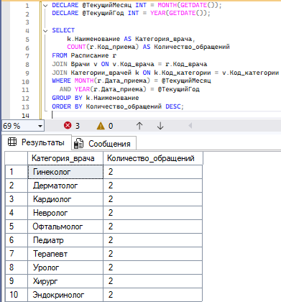

Задание 3
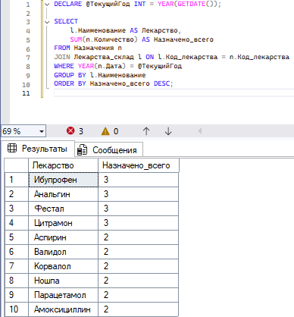

Задание 4
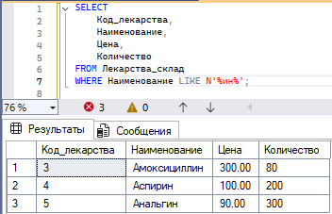

Задание 5
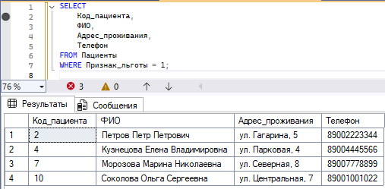

Контрольные вопросы:
1. Возможности меню Query Editor
Query Editor в SQL Server Management Studio предоставляет удобные инструменты для создания, редактирования и выполнения SQL-запросов.
Основные функции редактора включают:
- подсветку синтаксиса SQL-кода;
- автодополнение имён таблиц, столбцов и ключевых слов;
- проверку правильности синтаксиса;
- форматирование и структурирование кода;
- возможность выполнять как весь запрос, так и выделенный его фрагмент;
- просмотр результатов в табличном или текстовом виде;
- сохранение и повторное использование SQL-скриптов.

2. Конструкция оператора SELECT
Оператор SELECT предназначен для выборки данных из одной или нескольких таблиц базы данных.
Общая структура запроса имеет вид:
SELECT [DISTINCT] список_столбцов
FROM таблица
[JOIN другая_таблица ON условие]
[WHERE условие]
[GROUP BY столбцы]
[HAVING условие_для_групп]
[ORDER BY столбцы [ASC|DESC]];
Пояснение основных частей:
- SELECT — определяет, какие столбцы необходимо вывести;
- DISTINCT — устраняет повторяющиеся строки в результате;
- FROM — указывает источник данных (таблицу или представление);
- JOIN — выполняет объединение данных из нескольких таблиц по условию;
- WHERE — задаёт условие фильтрации строк до группировки;
- GROUP BY — группирует результаты по указанным полям;
- HAVING — фильтрует группы после агрегирования;
- ORDER BY — сортирует результаты выборки по возрастанию (ASC) или убыванию (DESC).

